
8 ноября в нашей школе состоялось собрание единомышленников, родителей и педагогов,посвящённое актуальным вопросам:
- Итоги первой учебной четверти.
- Причины снижения успеваемости учащихся.
- Символика нашего МБОУ.
- Другие вопросы.
По первому и второму вопросам выступила Гембель Н.Ф., заместитель директора по учебной работе. Она познакомила присутствующих с итогами первой учебной четверти. Речь шла и о качестве «работы» учащихся, и о качестве работы педагогов. Решение провести родительское собрание в самом начале четверти вполне понятно: несколько учеников имеют неудовлетворительные оценки по итогам первой четверти. Родители были проинформированы о причинах снижения успеваемости и познавательного интереса детей. Единомышленники попытались выработать общие пути подхода к решению возникшей проблемы.
О символике нашего общеобразовательного учреждения подробно и наглядно говорил директор школы Р.В.Чепелёв.
Заведующая консультативным отделом Каширского центра «Семья» пригласила родителей и педагогов школы к более тесному сотрудничеству.
Настоятель храма св. вмц. Веры, Надежды и матери их Софии города Ожерелье Сергий Пятугин призвал родителей следовать закону: « Начни с себя».
Хочется верить, что совместная работа даст положительные результаты, тем более, что заметно возросло число родителей , готовых сотрудничать со школой и совместно решать образовательно - воспитательные задачи.

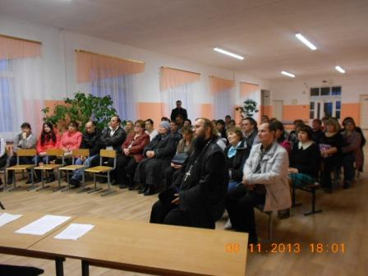 | 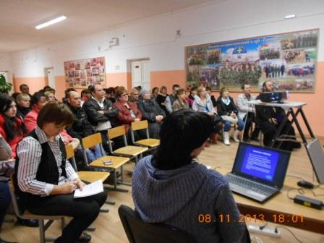
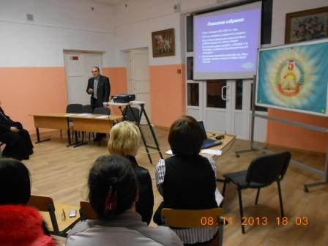 | 